

**“Тариф налеТАЙ” – вдохновляющее предложение от "Сингапурских Авиалиний"**

Авиакомпания «Сингапурские Авиалинии» разработала уникальное предложение для пассажиров, путешествующих в Таиланд (Бангкок). Теперь страна загадок и экзотики стала ещё ближе! Специальный тариф, воспользоваться которым можно уже с 18 февраля, составит всего **30 евро***(общая стоимость авиабилета, включая топливные сборы и таксы – от 473 евро)*!*

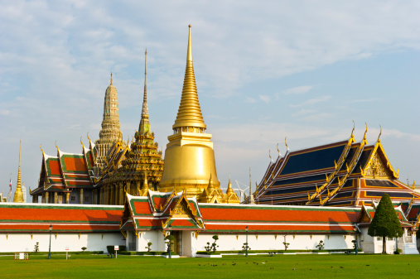

Данное предложение распространяется на рейсы авиакомпании «Сингапурские Авиалинии» в Бангкок в период с 5 марта по 30 июня 2015 года.

Период продаж: до 5 марта 2015 года.

Минимальное/максимальное количество дней пребывания: 5 дней/1 месяц.

Оформить билеты со скидкой можно на сайте авиакомпании www.singaporeair.com, в офисах туристических компаний, а так же в московском офисе «Сингапурских Авиалиний», по адресу: Олимпийский проспект, дом 14, бизнес-центр «Diamond Hall», 7 этаж.

Привлекательные тарифы ждут также путешествующих в Сингапур, страны Юго-Восточной Азии, Австралию и Хьюстон, США:

Подробнее на <http://www.singaporeair.com/ru_RU/special-offers/fare-deals-listing/>

*\* Тариф указан на перелет в обе стороны. Предложение ограничено. Действуют другие условия и ограничения.*

* * *

Следите за обновлениями на наших страничках в социальных сетях:

[Facebook.com/SingaporeAir ](http://facebook.com/SingaporeAir)

[Twitter.com/SingaporeAir ](http://twitter.com/SingaporeAir)

[Mynewsdesk.com/sg/pressroom/singapore-airlines ](http://www.mynewsdesk.com/sg/pressroom/singapore-airlines)

**Авиакомпания Singapore Airlines** является одним из мировых лидеров в области авиаперевозок. Компания располагает одним из самых молодых в мире самолетных парков, включающем в себя 104 пассажирских судов. Средний возраст воздушного флота авиакомпании составляет 7 лет (по состоянию на 1 февраля 2015 года). Компания Singapore  Airlines осуществляет рейсы в 60 пунктов 33 стран мира. Маршрутная сеть авиакомпании, включая направления дочерней региональной авиакомпании SilkAir, охватывает 106 направлений в 37 странах. Из Москвы Singapore Airlines осуществляет регулярные полеты в Сингапур и Хьюстон (США) 5 раз в неделю на воздушном судне B777-300ER. [www.singaporeair.com](http://www.singaporeair.com)

За дополнительными комментариями просьба обращаться:

PR агентство FleishmanHillard Vanguard +7 (495) 937-31-31,

Ася Клюшникова [klushnikova@fhv.ru](mailto:klushnikova@fhv.ru)